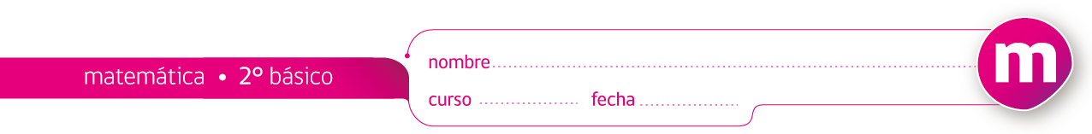

PAUTA ACTIVIDADES: UNIDADES Y DECENAS

- Indique cada número asociado al total de cubos en la imagen. Luego identifique las unidades y decenas. Guíese por el ejemplo.
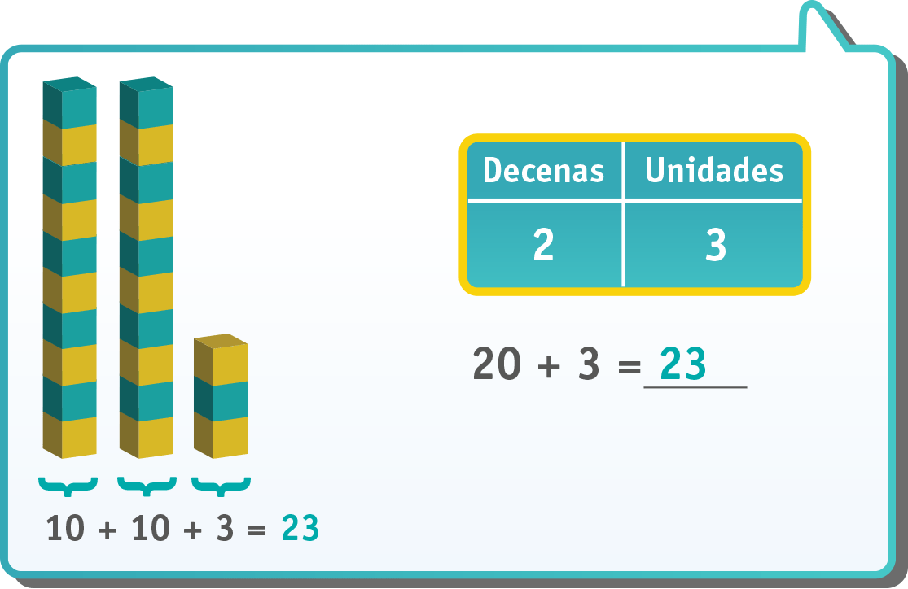

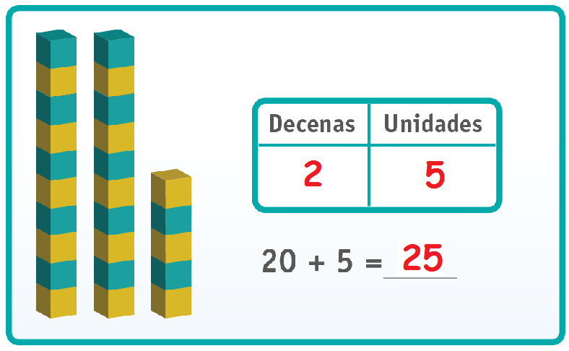

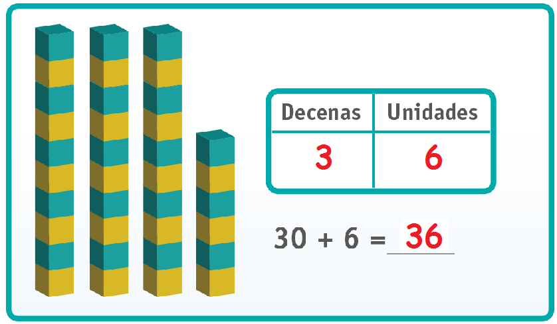

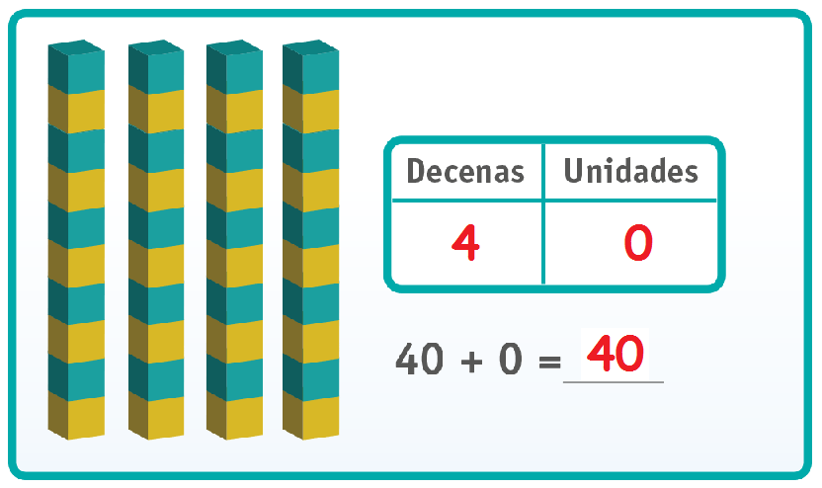

- Elija la alternativa correcta y enciérrela con una línea de color.

- El valor que representa el dígito 8 en el número 89
- 8
- 9
- 80
- 90

- El valor que representa el dígito 2 en el número 72
- 2
- 7
- 20
- 22

- ¿Qué lugar ocupa el 6 en el número 68?
- Unidad
- Decena
- Centena

- ¿Qué lugar ocupa el 4 en el número 54?
- Unidad
- Decena
- Centena

Elaborado por: Fabiola Sotelo A.

